**Maan na Warsaw Home & Contract 2024**

**Firma Maan wzięła udział w biznesowych targach wnętrz, które zorganizowane zostały w Ptak Warsaw Expo.**

**Warsaw Home & Contract - 8. edycja 2024**

W dniach od 23 do 26 października w Ptak Warsaw Expo w Nadarzynie organizowane były 8. biznesowe targi wnętrz Warsaw Home & Contract. Targi dały możliwość liderom branży do zaprezentowania najnowszych technologii i rozwiązań dla wyposażenia domu. Podczas targów odbywał się też kongres umożliwiający zdobycie nowych umiejętności oraz wiedzy z najnowszych trendów w sektorze wyposażenia wnętrz.

Tegoroczna edycja przyciągnęła ponad 62000 odwiedzających z 54 krajów. Łącznie prezentowało się 700 wystawców, w tym m.in. [Maan](https://maan.pl/).

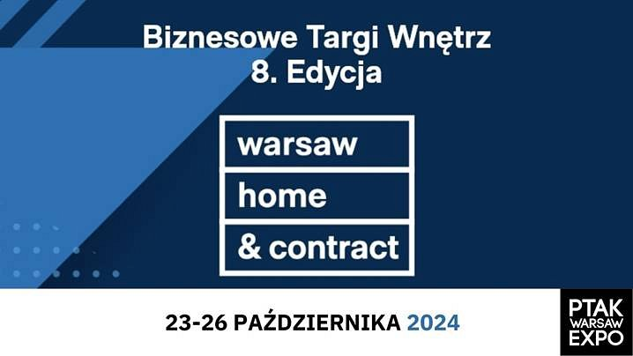

**Maan na targach**

Na swoim stoisku firma Maan prezentowała gościom szeroką ofertę produktów, a także udzielała szczegółowych informacji dotyczących cech i parametrów okapów, które wytwarza.

Na targach Maan pokazał również nowe modele i rozwiązania techniczne, które wejdą do sprzedaży od 2025 roku - m.in. sterowanie okapem gestem czy płytę indukcyjną z wbudowanym okapem.

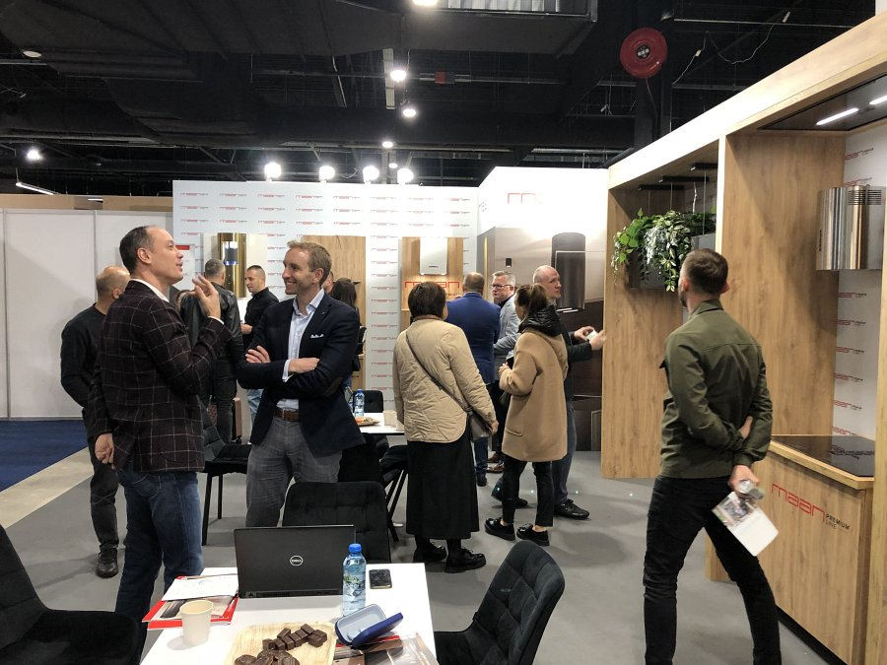

*Cieszmy się, że mogliśmy wziąć udział w tym ważnym wydarzeniu. Bardzo dziękujemy wszystkim gościom, którzy odwiedzili nasze stoisko, jak również organizatorom i współwystawcom. Już dziś z przyjemnością informujemy, że weźmiemy udział w kolejnej, 9. edycji Warsaw Home & Contract. Zapraszamy wszystkich na nasze stoisko Maan - do zobaczenia!* - mówią przedstawiciele firmy Maan.

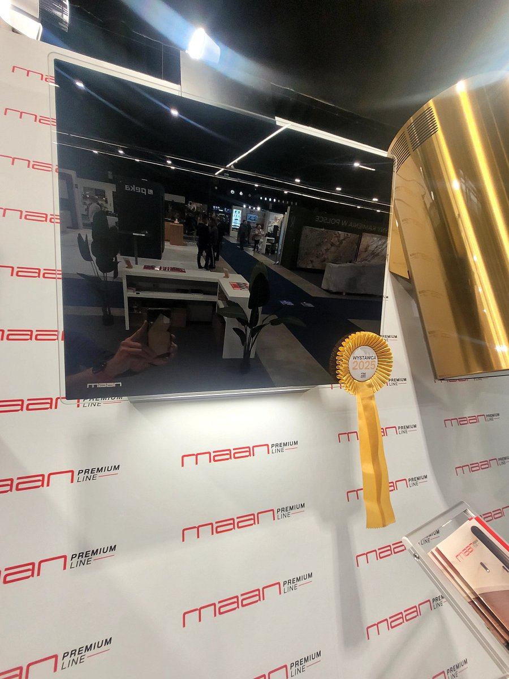

Jednocześnie zapraszają od poniedziałku do piątku w godzinach 8.00-15.30 do showroomu w siedzibie firmy Maan w Pruszkowie przy ul. 3-Maja 8/B3: *w showroomie Maan można zobaczyć naszą szeroką ofertę okapów, uzyskać wszystkie informacje techniczne oraz dokonać zakupu*.